**Уполномоченным органом по организации отдыха и оздоровления детей за счет средств субвенций, предоставляемых из областного бюджета бюджету Сальского района определено управление социальной защиты населения Сальского района (руководитель - Горенко Лидия Васильевна).**

**Уполномоченным органом по организации отдыха и оздоровления детей за счет средств субсидий, предоставляемых из областного бюджета бюджету Сальского района определено управление образования Сальского района (руководитель – Сенченко Марина Евгеньевна).**

**Предоставление бесплатных путевок и выплата компенсации гражданам, самостоятельно закупившим путевки в детские загородные лагеря и санатории**

Ежегодно в Сальском районе проводится работа по организации отдыха и оздоровления детей из малоимущих семей в возрасте от 6 до 18 лет, детей-сирот и детей, оставшихся без попечения родителей, находящихся под опекой (попечительством) граждан, детей-сирот и детей, оставшихся без попечения родителей, воспитывающихся в приемных семьях, одаренных детей, проживающих в малоимущих семьях, детей, находящиеся в социально опасном положении, в том числе пребывающих в учреждениях социального обслуживания семьи и детей.

В течение календарного года ребенок имеет право на предоставление бесплатной путевки или компенсации за самостоятельно приобретенную родителями (законными представителями) путевку:

* один раз за пребывание в оздоровительном лагере;
* один раз за пребывание в санаторном лагере (при наличии медицинских показаний).

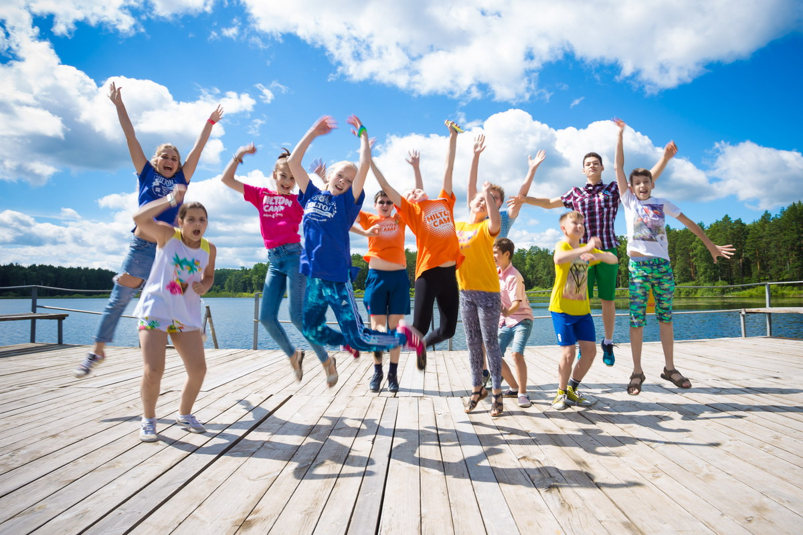

Для получения бесплатной путевки гражданами предоставляются:

* заявление для получения путевки
* копия паспорта гражданина Российской Федерации,
* копия свидетельства о рождении ребенка - для ребенка, не достигшего возраста 14 лет;
* копия паспорта гражданина Российской Федерации - для ребенка, достигшего возраста 14 лет;
* сведения о доходах семьи заявителя для малоимущих семей**.**

Для получения компенсации дополнительно предоставляются:

* подлинники документов, подтверждающих факт оплаты путевки лично заявителем (кассовый чек, приходный кассовый ордер, договор на приобретение путевки в организацию отдыха детей и их оздоровления);
* подлинник обратного талона к путевке (иной бланк строгой отчетности, подтверждающий факт пребывания ребенка на отдыхе).
* сведения о доходах семьи заявителя для малоимущих семей и семей, среднедушевой доход которых не превышает 150 процентов величины [прожиточного минимума](https://www.donland.ru/activity/2044/) в целом по Ростовской области в расчете на душу населения**.**

В случае частичной оплаты родителями путевки, закупаемой с участием средств организаций, представляются:

* письмо, подписанное руководителем организации, закупившей и частично оплатившей стоимость путевки, содержащее информацию о наименовании организации и месте нахождения оригинала обратного талона к путевке;
* копия обратного талона к путевке (иной бланк строгой отчетности, подтверждающий факт пребывания ребенка на отдыхе), заверенная организацией, закупившей и частично оплатившей стоимость путевки.

Компенсация за самостоятельно приобретённую путёвку осуществляется в размере 100% стоимости путёвки для детей из малоимущих семей, 90% стоимости путевки для детей из семей, среднедушевой доход которых не превышает 150 процентов величины прожиточного минимума, 50% стоимости путевки - для детей граждан, не относящихся к вышеназванным категориям, но не более средней стоимости путёвки.

Выплата компенсации за самостоятельно приобретенную путевку осуществляется за общее количество дней пребывания ребенка в течение календарного года в организациях: не более 24 дней - в санаторном лагере и не более 21 дня - в оздоровительном лагере.

**Стоимость детской путевки на 2022 год** (**рассчитывается Региональной службой по тарифам, утверждается**[**протоколом областной межведомственной комиссии**](https://www.donland.ru/documents/14986/)**) в загородные стационарные оздоровительные лагеря – 1 514,02 руб. на одного ребенок в сутки в санаторные оздоровительные лагеря круглогодичного действия –  1 931,07 руб. на одного ребенка в сутки.**

Внимание!!!! Санаторные и оздоровительные лагеря должны состоять в реестрах организаций отдыха детей и их оздоровления субъектов Российской Федерации.

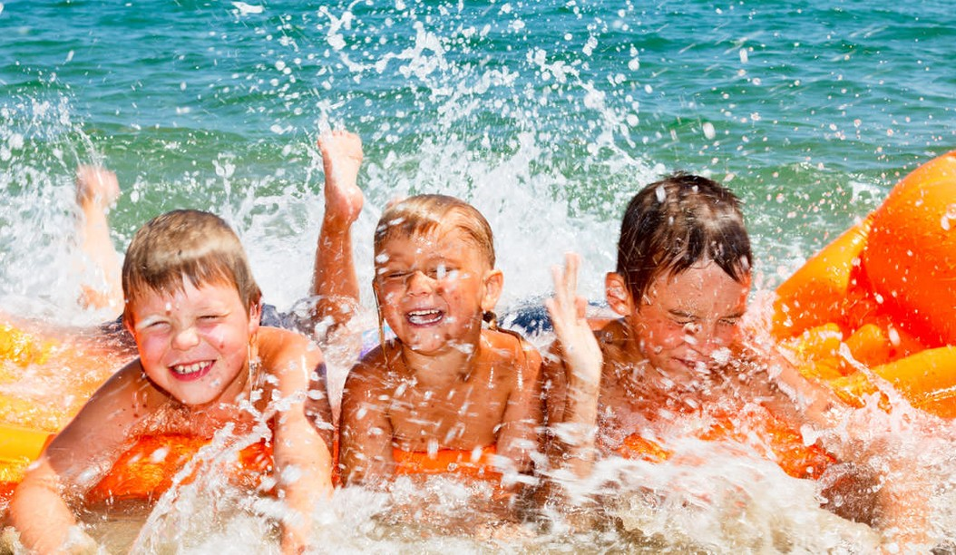

**Компенсации организациям**

Организациям, закупившим путевки, и организациям, имеющим на балансе санаторные лагеря, оздоровительные лагеря, предоставляется компенсация затрат на оздоровление детей граждан, работающих в этих организациях, в размере **50%**стоимости путевки, но не более предельной стоимости путевки.

**Куда обращаться**

Для получения путевки или компенсации за самостоятельно приобретенные путевки для ребенка один из родителей (представителей организации) обращается в управление социальной защиты населения Сальского района по адресу:

г. Сальск, ул. Ленина, 2 «а», телефон 8(86372) 50943

Ответственное лицо – главный специалист отдела по проблемам семьи, материнства и детства, назначения и выплаты детских пособий Криворот Елена Александровна

Для получения путевки или компенсации за самостоятельно приобретенную путевку для детей-сирот и детей, оставшихся без попечения родителей, находящихся под опекой (попечительством) граждан, детей-сирот и детей, оставшихся без попечения родителей, воспитывающихся в приемных семьях, одаренных детей, проживающих в малоимущих семьях один из родителей (законных представителей) обращается в управление образования Сальского района по адресу:

г. Сальск, ул. Коломийцева, 22, телефон 8 (86372) 72512, 71094

Ответственное лицо – начальник отдела опеки и попечительства Лотник Светлана Васильевна